Growin' Like a Weed: Quadrat sampling

Nombre: ____________________________________________________________________________________________________________________________________

Antecedentes : Cuando losecologistas investigan las poblaciones de plantas, muestrean aleatoriamente áreas usando un cuadrante,un marco cuadrado. Colocan el cuadrante en el suelo, y cuentan el número de plantas de diferentes especies dentro del cuadrante para obtener un recuento de muestras o una estimación de densidad. Para contar plantas más grandes (tress, por ejemplo), los ecologistas realizan un transectodelínea, marcando una línea recta con un trozo largo de cuerda, y contando cualquier árbol dentro de una cierta distancia de la línea.
En esta actividad, estimará el tamaño de la población y las densidades de las desestas de césped utilizando el método de cuadrado.

Propósito:
Para estimar las densidades de población del diente de León, hiedra molida, hierba de zancosjaponesa, plátano dehoja ancha y trébol blanco
Pre-Lab:
En sus diarios de laboratorio, complete la pregunta comprobable, la hipótesis, la tabla de variables, los materiales y los procedimientos.
Materiales:
- Cuadrado
- Lápices
Procedimiento:
1. Para elegir aleatoriamente su sitio de muestreo, tire suavemente el cuadrante en el césped.
2. Dibuja cualquier característica grande que caiga dentro de tu cuadrante como árboles, rocas, pavimento, etc.
4. Utilice la guía de las hierbas comunes de Maryland en la página siguiente, y cuente el número de cada especie de planta en cada rectángulo de su cuadrante. Registre el tamaño de la población en la tabla de datos
5. Utilizando los símbolos que se muestran junto a los diagramas de la planta, también trazar la ubicación aproximada de las plantas en los dibujos del cuadrante.
6. Calcular la población y densidad media (plantas/m²) para cada especiede planta. Para la densidad, divida el número medio de cada planta por el tamaño del área de la muestra (cada área es aproximadamente 0,25 m^{2).}
7. Gire el cuadrante a la izquierda, repita los pasos 1-5. Voltear el cuadrante hacia abajo, repetir los pasos 1-5. Voltee el cuadrante a la derecha, repita los pasos 1-5.
8. Recopilar datos de clase y determinar la población y densidad promedio de la clase.

No olvides responder preguntas en el reverso de la última página.

Gráfico de datos:
Cuadrado | diente de león | Stiltgrass japonés | Ground Ivy | Broadleaf Plantain | Trébol blanco
1
2
3
4
Avg
Densidad
Clase Avg
Densidad de clase
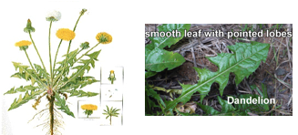
Guía de identificación de weed de Maryland:

Diente de León: Taraxacum officinale: Diente de León tienen hojas sin pelo, dentadas, profundamente muescas. Producen flores amarillas o vainas de semillas blancas y esponjosas. Las hojas irradian de un solo sistema radicular.
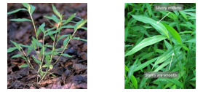
Hierba de zancos japonesa: Microstegium vimineum: La hierba zancada japonesa tiene varios tallos provenientes de un solo sistema radicular. Las hojas se colocan uniformemente a lo largo del tallo. Las hojas tienen una línea de plata distinta corriendo por su medio
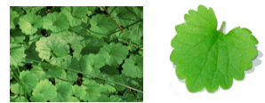
Hiedra de tierra: Glechoma headrace: Las hojas de hiedra molida crecen de un sistema radicular que viaja horizontalmente. Sus hojas son redondeadas o en forma de riñón con bordes redondeados. Las hojas son de color verde oscuro con tinte púrpura en color.
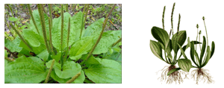
Plantaína de hoja ancha: Plantago mayor: Las hojas de plátano de hoja ancha son de bordes anchos y lisos. Puede haber tallos de floración que salcien desde el centro de la planta. Las hojas irradian de un solo sistema radicular.
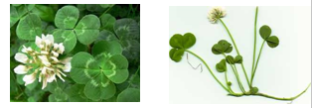
Trébol blanco: Trifolium repens: Los sistemas de raíces de trébol blanco forman grandes grupos de tréboles desechados.
Cada vástago de trébol tiene tresarreglo de la deja. Producen flores blancas.

Dibujo de Qudrat
- En este espacio a continuación, dibuje las ubicaciones aproximadas de los principales puntos de referencia y la planta en cada sección del cuadrante. Asegúrese de dibujar cualquier sección de pavimento, rocas u otras obstrucciones en su área.
- Utilice los siguientes símbolos para representar cada especie de planta:
  - diente de león
  - Hierba de zancos japonesa
  - Hiedra de tierra
  - Broadleaf de plátano
  - Trébol blanco

Conclusión:
1. ¿Cómo se compararon los datos de grupo con los datos de clase?

2. ¿Qué factores podrían explicar las diferencias entre los datos y los datos de clase?

3. ¿Qué especies de plantas tenían la mayor densidad de población? ¿Cuál era el valor? (utilizar unidades)

4. ¿Qué especies de plantas tenían la densidad de población más baja? ¿Cuál era el valor? (utilizar unidades)

5. ¿Cuáles son algunos factores ambientales que podrían afectar las densidades de población de estas plantas?

6. ¿Qué tipo de organismos se cuentan mejor utilizando un método de cuadratura?

7. ¿Por qué un científico utilizaría el método de cuadrat en lugar de contar todos los organismos individuales de una población?

8. ¿Cuáles son las desventajas o limitaciones de usar el método de cuadrado.

